ПРАВИТЕЛЬСТВО РОССИЙСКОЙ ФЕДЕРАЦИИ
НАЦИОНАЛЬНЫЙ ИССЛЕДОВАТЕЛЬСКИЙ УНИВЕРСИТЕТ
«ВЫСШАЯ ШКОЛА ЭКОНОМИКИ»
Факультет компьютерных наук
Департамент программной инженерии

СОГЛАСОВАНО  Научный руководитель,  Старший преподаватель департамента  программной инженерии факультета компьютерных наук  _________________ С.А. Шершаков  «___» _____________ 2019 г. |  | УТВЕРЖДАЮ  Академический руководитель образовательной программы «Программная инженерия», канд. техн. наук, профессор департамента программной инженерии факультета компьютерных наук  __________________ В. В. Шилов  «___» _____________ 2019 г.

Подп. и дата | ПРОГРАММА ПОСТРОЕНИЯ МОДЕЛИ ПРОЦЕССА АЛГОРИТМОМ  FUZZY MINER  Руководство оператора  ЛИСТ УТВЕРЖДЕНИЯ  RU.17701729.04.01-01 34 01-1-ЛУ
  Инв. № дубл.
  Взам. инв. №
  Подп. и дата
  Инв. № подл
Исполнитель
студент группы БПИ182
___________ / И. С. Егоров /
«___»________________ 2019 г.

Москва 2019
УТВЕРЖДЕН
RU.17701729.04.01-01 34 01-1-ЛУ
 | ПРОГРАММА ПОСТРОЕНИЯ МОДЕЛИ ПРОЦЕССА АЛГОРИТМОМ  FUZZY MINER  Руководство оператора  RU.17701729.04.01-01 34 01-1  Листов 15
  Подп. и дата
  Инв. № дубл.
  Взам. инв. №
  Подп. и дата
  Инв. № подл
Москва 2019
АННОТАЦИЯ

Руководство оператора – это документ, назначение которого — предоставить людям
помощь в использовании некоторого программного продукта.
Настоящее Руководство оператора предназначено для правильной организации работы с
«Программой построения модели процесса алгоритмом Fuzzy miner». Руководство оператора для «Программы построения модели процесса алгоритмом Fuzzy miner» содержит следующие разделы: «Назначение программы», «Условия выполнения программы», «Выполнение программы», «Сообщения оператору» и список использованной литературы.
В разделе «Назначение программы» указаны сведения о назначении программы и
информация о функциях и принципе эксплуатации программы.
Раздел «Условия выполнения программы» содержит информацию об условиях,
необходимых для выполнения данной программы (минимальный состав технических и
программных средств).
Раздел «Выполнение программы» содержит последовательность действий оператора,
обеспечивающих загрузку, запуск, выполнение и завершение программы, описание функций и возможных вариантов команд, с помощью которых оператор осуществляет загрузку и
управляет выполнением программы, а также ответы программы на эти команды.
Раздел «Сообщения оператору» содержит сообщения, выводимые в ходе выполнения программы.
Перед прочтением данного документа рекомендуется ознакомиться с терминологией, приведенной в списке используемой литературы настоящего Руководства оператора.
Настоящий документ разработан в соответствии со следующими требованиями:
- ГОСТ 19.101-77 Виды программ и программных документов [1];
- ГОСТ 19.102-77 Стадии разработки [2];
- ГОСТ 19.103-77 Обозначения программ и программных документов [3];
- ГОСТ 19.104-78 Основные надписи [4];
- ГОСТ 19.105-78 Общие требования к программным документам [5];
- ГОСТ 19.106-78 Требования к программным документам, выполненным печатным способом [6];
- ГОСТ 19.505-79 Руководство оператора. Требования к содержанию и оформлению [7].
СОДЕРЖАНИЕ
СОДЕРЖАНИЕ 3
1. НАЗНАЧЕНИЕ ПРОГРАММЫ 4
1.1. Функциональное назначение 4
1.2. Эксплуатационное назначение 4
1.3. Состав выполняемых функций 4
2. УСЛОВИЯ ВЫПОЛНЕНИЯ ПРОГРАММЫ 5
2.1. Минимальный состав технических средств 5
2.2. Минимальный состав программных средств 5
2.3. Требования к численности и квалификации персонала 5
3. ВЫПОЛНЕНИЕ ПРОГРАММЫ 6
3.1. Запуск программы 6
3.2. Fuzzy miner 6
3.3. Открыть файл… 7
3.4. Построение модели 7
3.5. Сохранить модель… 10
4. СООБЩЕНИЯ ОПЕРАТОРУ 12
Предупреждения перед перезаписью файла 12
Ошибки при открытии журнала событий 12
Ошибки при построении модели 12
Информативные сообщения 13
СПИСОК ИСПОЛЬЗУЕМОЙ ЛИТЕРАТУРЫ 14
ЛИСТ РЕГИСТРАЦИИ ИЗМЕНЕНИЙ 15

- НАЗНАЧЕНИЕ ПРОГРАММЫ

  - Функциональное назначение

Функциональным назначением программы является построение модели процесса в виде ориентированного графа на базе журналов событий c использованием алгоритма Fuzzy miner.

  - Эксплуатационное назначение

Программа может быть использована аналитиками в области информационных технологий, знакомых с областью Process mining, заинтересованных в изучении или усовершенствовании каких-либо событий по их журналам. Программа является Desktop-приложением и не требует подключения к Интернету для использования.

  - Состав выполняемых функций

Программа поддерживает следующие функции:
- Чтение журнала событий из файла в формате .log (см. пункт 4.1.2 Технического задания);
- Считывание весов важности метрик (см. Приложение 4 Технического задания);
- Обработка журнала событий;
- Построение Fuzzy-модели;
- Визуализация Fuzzy-модели при помощи пакета GraphViz (см. Приложение 3);
- Возможность в процессе работы подстраивать параметры фильтрации рёбер и вершин, а также параметр решения конфликтов в визуализации Fuzzy-модели;
- Возможность сохранить в формате .gif полученную визуализацию.

- УСЛОВИЯ ВЫПОЛНЕНИЯ ПРОГРАММЫ

  - Минимальный состав технических средств

Для надёжной и бесперебойной работы программы требуется следующий состав технических средств [12]:
- персональный компьютер, оснащенный 32-разрядным (x86) или 64-разрядным (x64) процессором с тактовой частотой 1 ГГц или выше;
- 200 Мб оперативной памяти или больше;
- не менее 250 МБ свободного места на жестком диске;
- видеокарта и монитор, поддерживающие режим SuperVGA с разрешением не менее чем 1024x768 точек;
- мышь или совместимое указывающее устройство;
- клавиатура;
- CD-ROM привод, разъем USB или подключение к сети Интернет.

  - Минимальный состав программных средств

Для надежной работы программы необходим следующий состав программных средств:
- Операционная система Microsoft Windows 7 или более поздняя версия;
- Установленный Microsoft .NET Framework 4.6 или более поздняя версия;
- Установленный пакет GraphViz (см. Приложение 3 технического задания).

  - Требования к численности и квалификации персонала

Пользователем программы может являться человек знакомый с алгоритмом Fuzzy miner, имеющий навыки работы с пользовательским интерфейсом операционной системы.

- ВЫПОЛНЕНИЕ ПРОГРАММЫ

  - Запуск программы
«Программа построения модели процесса алгоритмом Fuzzy miner» поставляется в виде файла формата .exe вместе с каталогом «GraphViz», содержащем файлы пакета Graphviz, и динамической библиотеки «FuzzyMinerLib», в которой реализован алгоритм “Fuzzy miner”, на компакт диске, флэшносителе или посредством сети Интернет. Программа не требует установки и может быть мгновенно запущена при наличии Microsoft .NET Framework версии 4.6 или выше.

  - Fuzzy miner

Интерфейс программы состоит из одного окна. При запуске программы открывается Windows Form под названием «Fuzzy miner» (рис. 1). Заметьте, что первоначально пользователю доступна лишь одна кнопка для нажатия – «Open file…».

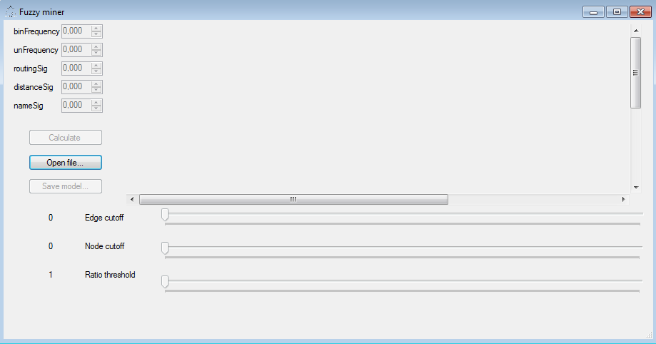
Рисунок 1. «Fuzzy miner»

  - Открыть файл…
При нажатии на кнопку «Open file…» открывается диалоговое окно с возможностью выбора журнала события (рис. 2). Если журнал события представляет из себя файл в некорректном формате, то при его открытии будет отображено соответствующее сообщение (рис. 11).

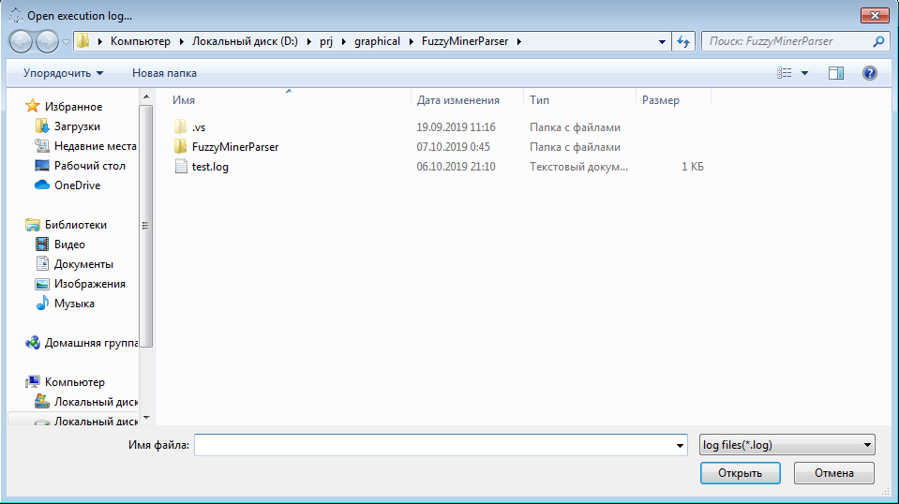
Рисунок 2. Открытие журнала события

  - Построение модели

При успешном открытии журнала события пользователь увидит соответствующее сообщение (рис. 14), также разблокируются для нажатия кнопка «Calculate» и три поля – Edge cutoff, Node cutoff и Ratio threshold (рис. 3). Далее пользователю предлагается ввести величины, задающие важность метрик (рис. 4), а также настроить параметры фильтрации рёбер и вершин (Edge cutoff, Node cutoff), решения конфликтов (Ratio threshold) (рис. 5).

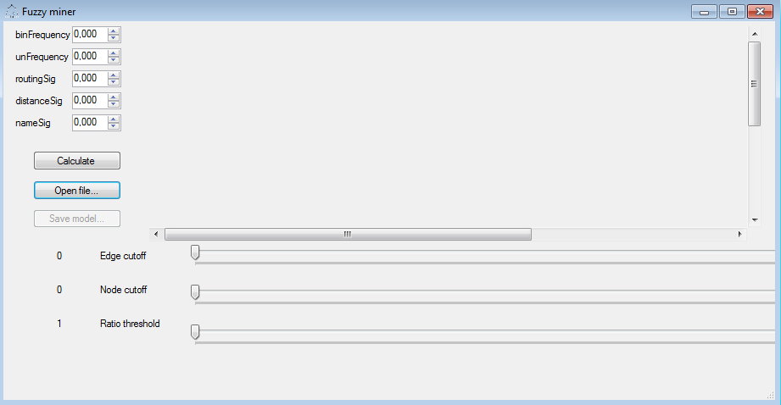
Рисунок 3. Успешное открытие журнала событий

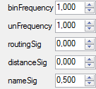
Рисунок 4. Ввод важностей метрик

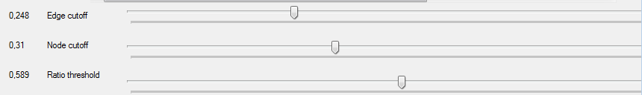
Рисунок 5. Настройка параметров фильтрации рёбер и вершин, решения конфликтов

После того, как пользователь ввёл всю интересующую его информацию, следует нажать кнопку «Calculate», для активации процесса построения модели. В случае успешного построения модели пользователь увидит соответствующее сообщение (рис. 15). После пользователь увидит саму визуализированную модель (рис. 6), представленную в виде ориентированного графа, где на вершинах написано имя вершины, а также её важность в соответствии с введёнными важностями метрик. Также в процессе работы с моделью, пользователь может подстраивать параметры фильтрации рёбер и вершин, решения конфликтов для максимального удобства изучения полученной модели (рис. 8). В случае, если во время построения произошла ошибка – пользователь увидит соответствующее сообщение: либо о том, что программа не смогла найти библиотеку GraphViz (рис. 12), либо о том, что не удалось открыть изображение с визуализированной моделью (рис. 13).
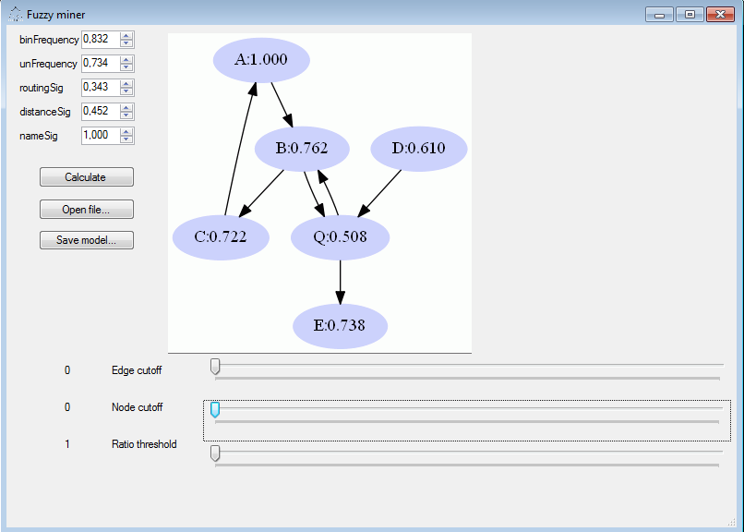
Рисунок 7. Построенная модель

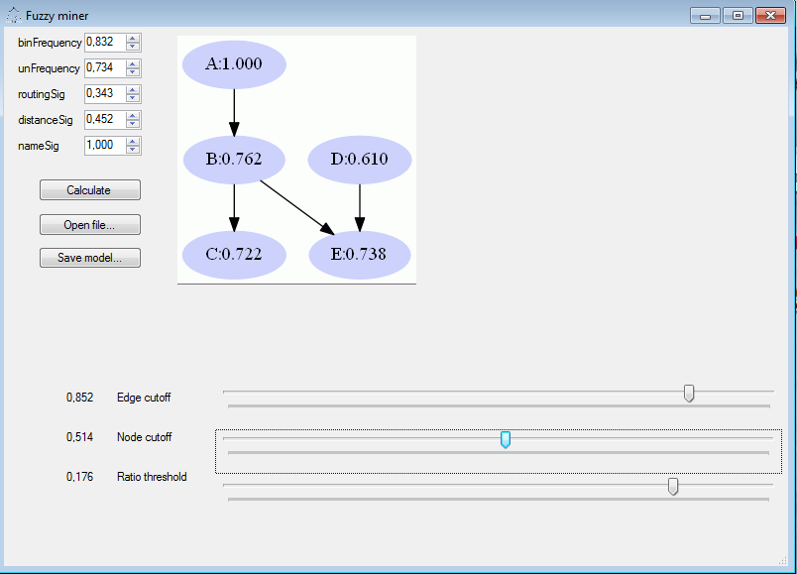
Рисунок 8. Перестроенная в процессе работы модель

  - Сохранить модель…

Если модель построилась успешно пользователю становится доступна кнопка «Save model…» (рис. 7). По нажатию на откроется диалог для сохранения модели в формате .gif (рис. 9). В случае успешного сохранения пользователь увидит соответствующее сообщение (рис. 16). В случае попытки перезаписи пользователь увидит соответствующее предупреждение (рис. 10).

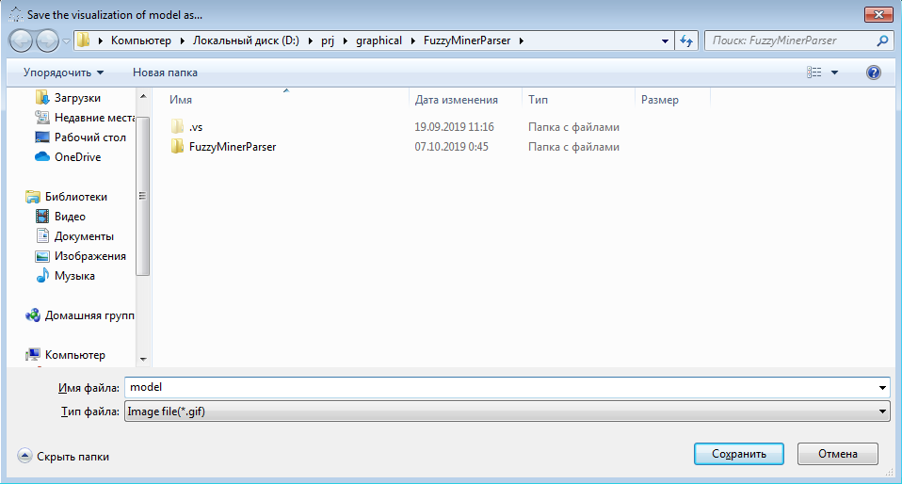
Рисунок 9. Сохранение модели

- СООБЩЕНИЯ ОПЕРАТОРУ

В этом разделе содержатся сообщения, которые могут возникать во время работы с программой. Сообщения представляются в виде диалоговых окон трёх типов: ошибка, предупреждение и информация.

Предупреждения перед перезаписью файла

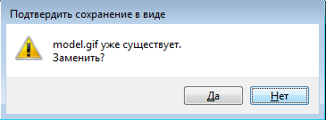
Рисунок 10. Предупреждение перед перезаписью файла

Ошибки при открытии журнала событий

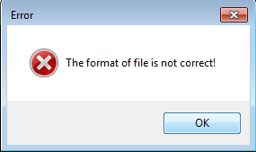
Рисунок 11. Сообщение о некорректном формате файла

Ошибки при построении модели

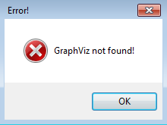
Рисунок 12. Ошибка при отсутствии библиотеки GraphViz

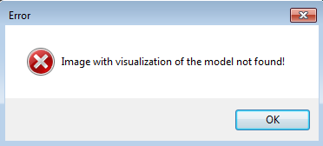
Рисунок 13. Ошибка при отсутствии сгенерированной визуализации модели

Информативные сообщения

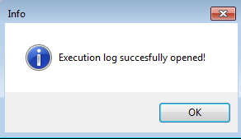
Рисунок 14. Сообщение об успешном открытии журнала

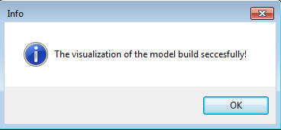
Рисунок 15. Сообщение об успешном построении модели

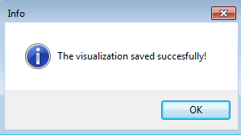
Рисунок 16. Сообщение об успешном сохранении модели
СПИСОК ИСПОЛЬЗУЕМОЙ ЛИТЕРАТУРЫ

- ГОСТ 19.101-77 Виды программ и программных документов. //Единая система программной документации. – М.: ИПК Издательство стандартов, 2001.
- ГОСТ 19.102-77 Стадии разработки. //Единая система программной документации. – М.: ИПК Издательство стандартов, 2001.
- ГОСТ 19.103-77 Обозначения программ и программных документов. //Единая система программной документации. – М.: ИПК Издательство стандартов, 2001.
- ГОСТ 19.104-78 Основные надписи. //Единая система программной документации. – М.: ИПК Издательство стандартов, 2001.
- ГОСТ 19.105-78 Общие требования к программным документам. //Единая система программной документации. – М.: ИПК Издательство стандартов, 2001.
- ГОСТ 19.106-78 Требования к программным документам, выполненным печатным способом. //Единая система программной документации. – М.: ИПК Издательство стандартов, 2001.
- ГОСТ 19.505-79 Руководство оператора. Требования к содержанию и оформлению. //Единая система программной документации. – М.: ИПК Издательство стандартов, 2001.
- ГОСТ 19.603-78 Общие правила внесения изменений. //Единая система программной документации. – М.: ИПК Издательство стандартов, 2001.
- ГОСТ 19.604-78 Правила внесения изменений в программные документы, выполненные печатным способом. //Единая система программной документации. – М.: ИПК Издательство стандартов, 2001.
- ГОСТ 15150-69 Машины, приборы и другие технические изделия. Исполнения для различных климатических районов. Категории, условия эксплуатации, хранения и транспортирования в части воздействия климатических факторов внешней среды. – М.: Изд-во стандартов, 1997.
- Устинов В. Надежность оптических дисков: как их правильно хранить и использовать. //Журнал «625» №7. М.: Издательство «625», 2005.
- Системные требования ОС Windows 7. [Электронный ресурс]// URL: http://windows.microsoft.com/systemrequirements?4bcfd458 (Дата обращения: 21.11.2018, режим доступа: свободный).
- ГОСТ Р 7.02-2006 Консервация документов на компакт-дисках. Общие требования. – М.: ИПК Издательство стандартов, 2006.
- ГОСТ 18300-87 Спирт этиловый ректификованный технический. Технические условия. – М.: ИПК Издательство стандартов, 1997.
- ГОСТ 9805-84. Спирт изопропиловый. Технические условия. – М.: ИПК Издательство стандартов, 1984.
- ГОСТ 19.602-78 Правила дублирования, учета и хранения программных документов, выполненных печатным способом. //Единая система программной документации. – М.: ИПК Издательство стандартов, 2001.
- ГОСТ 19.301-79 Программа и методика испытаний. Требования к содержанию и оформлению. //Единая система программной документации. – М.: ИПК Издательство стандартов, 2001.
- Christian W. Gunther and Wil M.P. van der Aalst: Fuzzy Mining – Adaptive Process Simplification Based on Multi-Perspective Metrics // Eindhoven University of Technology — URL: http://citeseerx.ist.psu.edu/viewdoc/download?doi=10.1.1.81.1207&rep=rep1&type=pdf .

ЛИСТ РЕГИСТРАЦИИ ИЗМЕНЕНИЙ

Лист регистрации изменений
Номера листов (страниц) |  |  |  |  | Всего листов (страниц в докум.) | № документа | Входящий № сопроводительного докум. и дата | Подп. | Дата
Изм. | Измененных | Замененных | Новых | Аннулированх

